
Краевое государственное бюджетное образовательное учреждение
Начального профессионального образования
«Профессиональное училище №63»

Методическое пособие
для самостоятельной работы,
направленное на развитие творческих способностей

Дисциплина: «Компьютерная графика»
(дополнительное образование/кружок),

содержание

Введение………………………………………………………………….………...……3
1Творческие задания………………………………………………………..…………..4
Задание №1. Рисунок-пиктограмма «Маленькая история»………………….4
Задание №2. Превращение в образную композицию……………………...…5
Задание №3. «Пятнография»………………………………..……………...….6
Задание №4. Случайные пятна………………………….…………………...…7
Задание №5. Литературная композиция…………………………..…..………8
Задание №6. Новая форма……………………………………………..…..….10
Задание №7. Ассоциация…………………………………………...…………11
Задание №8. Объект природы из геометрических форм……………...….....12
Задание №9. Предмет интерьера………………………………………...……13
Задание №10. Модель ХХII века…………………………………...…..……..14
2 Критерии оценивания к методическим указаниям для самостоятельной внеаудиторной работы.………………………………………………………...…...…15
Библиографический список………………………………………………….……….16

ВВЕДЕНИЕ

Важнейшей целью представленного методического пособия является формирование умений самостоятельно превращать теоретические знания в метод мыслительной и художественно-практической деятельности, который позволит на высоком профессиональном уровне решать творческие дизайнерские задачи, избегать стандартные, упрощенные, невыразительные композиционные решения.
Данное методическое пособие представляет собой 10 взаимосвязанных заданий, ориентированных на познание, создание, преобразование в новом качестве объектов, ситуаций, явлений и направленных на развитие творческих способностей.
При выполнении этих заданий наибольшим образом задействовано воображение и творческая активность учащихся. В заданиях учитывается возможность разных способов решения, сохранение единого стиля, а также актуальный уровень решения.

1. Творческие задания

Задание №1. Рисунок-пиктограмма «Маленькая история».
Цель: Формирование умения создавать рисунок-пиктограмму.
Что требуется: «Расскажите» с помощью рисунков-пиктограмм маленькую историю. Можно составить письмо-рисунок о своей жизни.
Рекомендации:
1. Сформируйте идею (что будет изображено). Далее представьте всю композицию в целом (что и где будет располагаться).
2. Создайте несколько вариантов различных пиктограмм.
3. Выберите одну, где на ваш взгляд, присутствует наилучшая идея и композиционное решение.
4. Создайте законченность выбранного рисунка-пиктограммы (письма-рисунка), т.е. определите соответствующие свойства (заливка, обводка).
Данное задание выполняется с помощью графического редактора «CorelDraw».
Общая трудоемкость: 6 часов.
Пример:
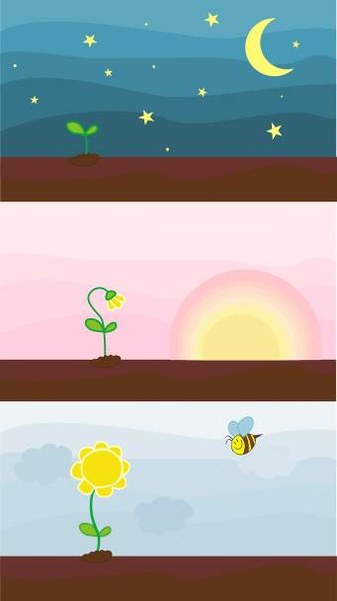
Рисунок 1 – Рисунок-пиктограмма «Маленькая история»
Задание №2. Превращение в образную композицию.
Цель: Формирование умения создавать образную композицию из намеченной схемы.
Что требуется: Выполните упражнение – композицию, составленную из линий, точек и геометрических фигур, превратите в образную композицию, сохраняя найденные композиционные соотношения фигур.
Рекомендации:
1. Создайте композицию из простых геометрических фигур.
2. Проанализируйте придуманную композицию. Попробуйте превратить геометрические фигуры в образы живой и неживой природы.
3. Создайте несколько вариантов различных изображений. Выберите одно, где на ваш взгляд, присутствует наиболее интересная идея и композиционное решение.
4. Создайте законченность выбранной композиции (заливка, обводка).
Данное задание выполняется с помощью графического редактора «CorelDraw».
Общая трудоемкость: 4 часа.
Пример:
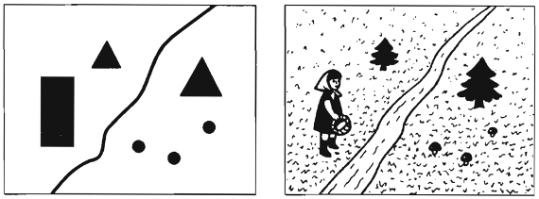
Рисунок 2 – Превращение в образную композицию

Задание №3. «Пятнография».
Цель: Формирование умения создавать «Пятнографию».
Что требуется: Нанесите на лист бумаги несколько пятен краски, кое-что, добавив, превратите их в образы.
Рекомендации:
1. Нанесите на лист бумаги несколько пятен краски, а затем сложите его пополам.
2. Расправив лист, Вы увидите фигуру, симметричную относительно сгиба.
3. Пофантазируйте, придумайте, что она напоминает.
4. Если на Ваш взгляд работа имеет незаконченный вид, можно дорисовать детали. Полученное изображение должно образовывать единую гармоничную композицию.
Данное задание выполняется с помощью графического редактора «CorelDraw» или традиционных художественных средств, а именно цветная тушь или гуашь.
Общая трудоемкость: 4 часа.
Пример:
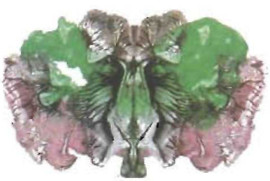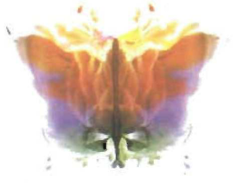
Рисунок 3 – «Пятнография»

Задание №4. Случайные пятна.
Цель: Формирование умения создавать образы из случайных пятен краски.
Что требуется: Нарисуйте случайные пятна, кое-что, добавив, превратите их в образы.
Рекомендации:
1. Нанесите на лист бумаги несколько пятен краски или туши.
2. Пофантазируйте, придумайте, что она напоминает.
4. Если на Ваш взгляд работа имеет незаконченный вид, можно дорисовать детали. Полученное изображение должно образовывать единую гармоничную композицию.
Данное задание выполняется с помощью графического редактора «CorelDraw» или традиционных художественных средств, а именно цветная тушь или гуашь.
Общая трудоемкость: 4 часа.
Пример:
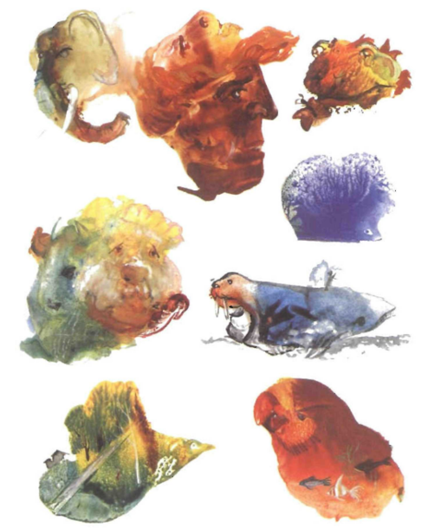
Рисунок 4 – «Пятнография»

Задание №5. Литературная композиция.
Цель: Формирование умения создавать композицию, прочитав стихотворение.
Что требуется: Прочитайте стихотворения и выполните к одному из них композицию.
Рекомендации:
1. Выберите литературное произведение, можно собственного сочинения.
2. Сформируйте идею (что будет нарисовано). Далее представьте всю композицию в целом (что и где будет располагаться).
3. Придумайте собственные вариант решения. К созданному варианту определите соответствующие свойства (заливка, обводка).
4. Не забывайте о взаимосвязи текста и изображения. Каждый раз выбирайте наиболее подходящие графические средства, чтобы воплотить замысел автора и выдержать стиль произведения.
Данное задание выполняется с помощью графического редактора «CorelDraw» или «Adobe Photoshop».
Общая трудоемкость: 8 часов.
Пример:
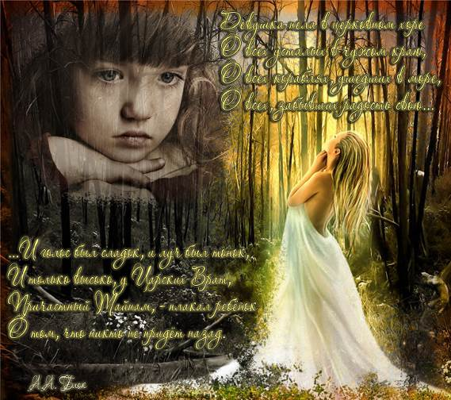
Рисунок 5 – Литературная композиция

По мотивам стихотворения А. А. Блока «Девушка пела в церковном хоре»

Девушка пела в церковном хоре
О всех усталых в чужом краю,
О всех кораблях, ушедших в море,
О всех, забывших радость свою.

Так пел её голос, летящий в купол,
И луч сиял на белом плече,
И каждый из мрака смотрел и слушал,
Как белое платье пело в луче.

И всем казалось, что радость будет,
Что в тихой заводи все корабли,
Что на чужбине усталые люди
Светлую жизнь себе обрели.

И голос был сладок, и луч был тонок,
И только высоко, у Царских Врат,
Причастный Тайнам, - плакал ребёнок
О том, что никто не придёт назад.

Задание №6. Новая форма.
Цель: Формирование умения создавать оригинальную форму предмета бытового назначения.
Что требуется: Придумайте и нарисуйте оригинальную форму предмета бытового назначения (например: чайника).
Рекомендации:
1. Посмотрите многообразие форм чайников, которые придумали дизайнеры. Вот какие произошли метаморфозы: чайник превратился в лебедя, пианино, стул, грушу, ежика, медведя, собаку, пингвина, льва, слона или вовсе в непонятное существо. Проанализируйте приведенные варианты (Рисунок 6).
Пример:
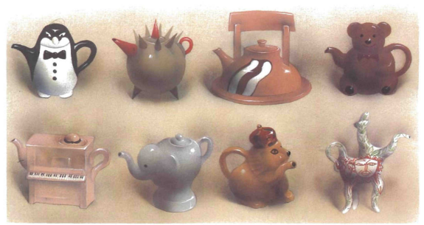
Рисунок 6 – Новая форма

2. Придумайте собственные варианты решения. Каждому из вариантов определите соответствующие свойства (заливка, обводка).
3. Выберите одно изображение, где на ваш взгляд, предмет имеет соответствие между формой и назначением, а также имеет наиболее интересную идею.
4. Для полученного изображения создайте фон, который имеет свои свойства (заливка, обводка). Полученное изображение вместе с фоном должно образовывать единую гармоничную композицию.
Данное задание выполняется с помощью графического редактора «CorelDraw».
Общая трудоемкость: 8 часов.

Задание №7. Ассоциация.
Цель: Формирование умения создавать то, что подскажет воображение при виде некоторых естественных форм: облака, горы, корня дерева, волн, языков пламени и т.д.
Что требуется: Изобразите то, что подскажет Вам воображение при виде некоторых естественных форм: облака, горы, корня дерева, волн, языков пламени и т.д.
Рекомендации:
1. Выберете естественную форму природы.
2. Сформируйте идею (что будет нарисовано). Далее представьте всю композицию в целом (что и где будет располагаться).
3. Придумайте несколько вариантов различных ассоциаций.
4. Выберите одну, где на ваш взгляд, присутствует наилучшая идея и композиционное решение.
5. Создайте законченность выбранной композиции. К созданному варианту определите соответствующие свойства (заливка, обводка).
Данное задание выполняется с помощью графического редактора «CorelDraw».
Общая трудоемкость: 6 часов.
Пример:

Рисунок 7 – Ассоциация

Задание №8. Объект природы из геометрических форм.
Цель: Формирование умения создавать объект живой и неживой природы из геометрических форм.
Что требуется: Создайте стилизованное изображение объекта живой и неживой природы, состоящее из геометрических форм: из кругов, треугольников, цилиндров и т.п.
Рекомендации:
1. Придумайте какой-либо объект живой и неживой природы.
2. Проанализируйте форму придуманного объекта. Для этого проанализируйте его силуэт и внутреннее содержание. Данный объект представляется как совокупность различных геометрических форм.
3. Каждому из примитивов определите соответствующие свойства (заливка, обводка).
4. Создайте несколько вариантов различных изображений. Выберите одно, где на ваш взгляд, присутствует наиболее интересная идея и композиционное решение.
5. Для полученного изображения создайте фон, который имеет свои свойства (заливка, обводка). Полученное изображение вместе с фоном должно образовывать единую гармоничную композицию.
Данное задание выполняется с помощью графического редактора «CorelDraw».
Общая трудоемкость: 4 часа.
Пример:
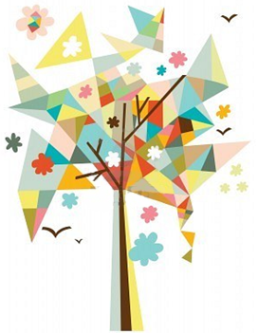
Рисунок 8 – Объект природы из геометрических форм

Задание №9. Предмет интерьера.
Цель: Формирование умения создавать нестандартный предмет интерьера, форма которого, по вашему мнению, удобна для использования человеком.
Что требуется: Изобразите нестандартный предмет интерьера, форма которого, по вашему мнению, удобна для использования человеком.
Рекомендации:
1. С помощью ресурсов интернета посмотрите многообразие форм предметов интерьера, которые придумали дизайнеры. Проанализируйте рассмотренные варианты.
2. Придумайте собственные варианты решения. Каждому из вариантов определите соответствующие свойства (заливка, обводка).
3. Выберите одно изображение, где на ваш взгляд, предмет интерьера наиболее удобен для человека, а также имеет наиболее интересную идею.
4. Для полученного изображения создайте фон, который имеет свои свойства (заливка, обводка). Полученное изображение вместе с фоном должно образовывать единую гармоничную композицию.
Данное задание выполняется с помощью графического редактора «CorelDraw» и «Adobe Photoshop».
Общая трудоемкость: 8 часов.
Пример:
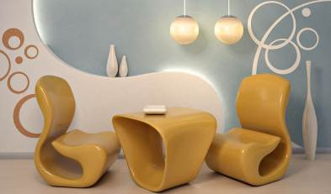
Рисунок 9 – Предмет интерьера

Задание №10. Модель ХХII века.
Цель: Формирование умения создавать новую модель автомобиля (велосипеда), предметы бытового назначения и т.п., которая будет использоваться в ХХII веке.
Что требуется: Необходимо придумать новую модель автомобиля (велосипеда), предметы бытового назначения и т.п., которая будет использоваться в ХХII веке.
Рекомендации:
1. Сформируйте идею (что будет изображено). Далее представьте всю композицию в целом (что и где будет располагаться).
2. Создайте несколько вариантов различных изображений. Каждому из вариантов определите соответствующие свойства (заливка, обводка).
3. Выберите одно изображение, где на ваш взгляд, форма наиболее подходящая для XXII века, а также изображение имеет более интересную идею.
4. Для полученного изображения создайте фон, который имеет свои свойства (заливка, обводка). Для создания фона можно использовать графического редактор «Adobe Photoshop».
Полученное изображение вместе с фоном должно образовывать единую гармоничную композицию.
Данное задание выполняется с помощью графического редактора «CorelDraw» и «Adobe Photoshop».
Общая трудоемкость: 8 часов.
Пример:
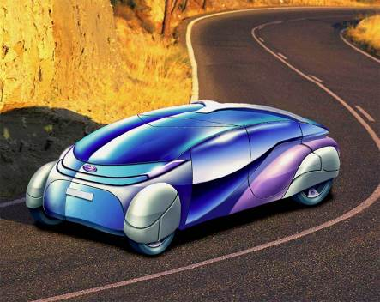
Рисунок 10 – Модель ХХII века

Критерии оценивания к методическим указаниям для самостоятельной внеаудиторной работы

Оценивание заданий осуществляется по 100-бальной шкале в следующем отношении:
84 и выше – отлично;
67-83 – хорошо;
50-66 – удовлетворительно;
0-49 – неудовлетворительно.
Каждое задание включает в себя ряд критериев оценивания:
1. Обоснование идеи и выполненной работы (0-15 баллов);
2. Элементы оригинальности и творчества (нестандартность мышления) (0-30 баллов);
3. Вариативность. Наличие трех вариантов выполненных работ (0-10 баллов);
4. Гармоничная целостность и соподчинённость форм (0-15 баллов);
5. Правильное композиционное решение (0-10 баллов);
6. Гармоничность сочетания цветов (0-10 баллов);
7. Сохранение единого стиля (0-10 баллов).

Библиографический список

1 Сомов Ю.С. Композиция в технике / Ю.С. Сомов. – М.: Машиностроение, 1977. – 269 с.: ил.
2 Логвиненко Г.М. Декоративная композиция / Г.М. Логвиненко. – М.: Владос, 2004. – 144 с.: ил.
3 Калмыкова Н.В. Макетирование / Н.В. Калмыкова, Н.А. Максимова. – М.: Архитектура-С, 2004. – 123 с.: ил.
4 Буляница Т.В. Дизайн на компьютере / Т.В. Буляница. – С-Питер.; 2003.-205с. ил.
5 Степанова А.В. Объемно-пространственная композиция / А.В. Степанова. – М.: Стройиздат, 1993. – 265 с.
6 Волкотруб И.Т. Основы художественного конструирования / И.Т. Волкотруб. – Киев.: Высшая школа, 1998. – 428 с.
7 Сокольникова Н. М., Изобразительное искусство. Основы рисунка [Текст]: учебник для студентов / Н. М. Сокольникова. – Обнинск: Титул, 1998. – 95 с.
8 Сокольникова Н. М., Изобразительное искусство. Основы композиции [Текст]: учебник для студентов / Н. М. Сокольникова. – Обнинск: Титул, 1998. – 78 с.
9 Арнхейм Рудольф, Искусство и визуальное восприятие [Текст]: учебное пособие / Арнхейм Рудольф. – М: Прогресс, 1974. – 386 с.
10 Ковешникова Е. Н., Основы теории дизайна [Текст]: учебное пособие / Е. Н. Ковешникова. – М: «Мошиностроение», 1998. – 206 с.
11 Данилова О. Н., Архитектоника объемных форм [Текст]: учебное пособие для студентов / О. Н. Данилова. – М: ВГУС, 2005. – 189 с.
12 Устин В. Б., Учебник дизайна. Композиция, методика, практика [Текст]: учебник для студентов / В. Б. Устин. – М: Аст, Астрель, 2009. – 254 с.

